第七課

盘古开天辟地 (1)

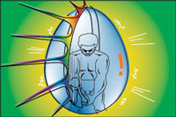

太古时，宇宙混混沌沌, 像个大鸡蛋 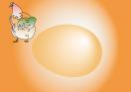，不分天地, 不分上下左右，不分東南西北。盘古在大鸡蛋中睡了一万八千年。他醒来时，用大斧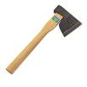劈开了混沌。轻的气往上浮， 成了天；重的气往下沉， 成了地。

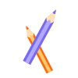<生字--聽,讀,寫>
时 个 分 在 万 千 他 轻 的 气 往 成 重

<片語--聽,讀,寫>
太古 宇宙 上浮 下沉

<成語--聽,讀,寫>
开天辟地
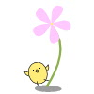<生字--形象記憶--聽, 讀>
混沌 盘古 像 鸡蛋 睡 醒来 劈

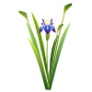<字意語法要點>

- “太”的用法
極端, 最 highest, greatest, remotest
太空outer space
太古(最古老的時代)most ancient times
過於excessively, too, over
太遠too far
太長too long
非常(用於讚歎)extremely
見到你, 太高興了! I’m extremely glad to see you.

2.“他”, “她”, “它”的用法
亻 + 也 = 他
女 + 也 = 她
宀 + 七 = 它
這三個字發音都是tā，但所指的不同：
他：一般指男性he or him, male
她：指女性she or her, female
它：指事物it

▲想一想，盤古是男性還是女性?

3.往：朝, 向go; in the direction of; toward
“往”後面的字常常是指方位的，如：
上
下
左
右
往 前
後
東
南
西
北

▲用手指一指這些方位

3。反義字—意義相反的字Pair of words with opposite meanings
輕--重 浮--沉 睡--醒

▲想一想，我們還學過哪些反義字？

<筆劃>
►偏旁部首 (Radiacal)

宀(三劃): 宇 宙
彳(雙人旁，三劃): 往
車(四劃): 輕

►按筆劃寫字:

時__ __ __ __ __ __ __

個__ __ __

分__ __ __ __

在__ __ __ __ __ __

萬__ __ __

千__ __ __

他__ __ __ __ __

輕__ __ __ __ __ __ __ __ __

的__ __ __ __ __ __ __ __

氣__ __ __ __

往__ __ __ __ __ __ __ __

成__ __ __ __ __ __

重__ __ __ __ __ __ __ __ __

古__ __ __ __ __

宇__ __ __ __ __ __

宙__ __ __ __ __ __ __ __

浮__ __ __ __ __ __ __ __ __ __

沉__ __ __ __ __ __ __

開__ __ __ __

辟__ __ __ __ __ __ __ __ __ __ __ __ __
<傳統兒童啟蒙>
----朗朗上口篇(要求: 背頌,並將已學過的字圈出來)

►《小學詩》 清代

天地 须 知敬
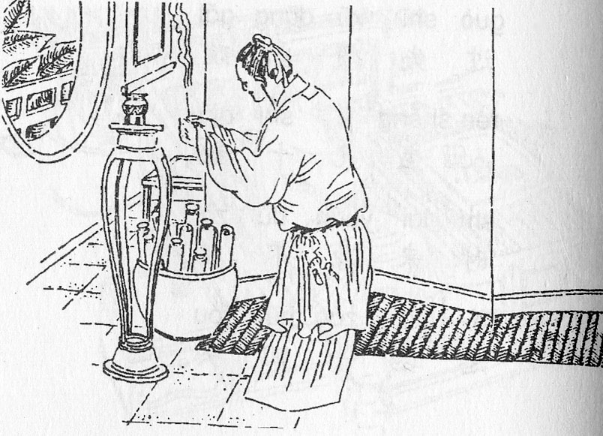

天地 须 知敬，
清晨一柱香。
亏 心 多少事，
每 日 细 思量。

教師參考: 白話文注解
做人必須懂得敬天地敬神佛，每天早上起來上一柱香，自己做了什麼虧心事，每天要仔細想清楚，誠心懺悔。這是修身養性、為人處世的基本德行。
http://www.minghui.org/mh/articles/2005/3/7/96206.html
►《三字經》宋代

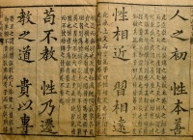

(1)
人 之 初 , 性 本 善 。
性 相 近 ， 习 相 远 。
苟 不 教， 性 乃 迁 。
教 之 道 ， 贵 以 专 。

教師參考: 白話文注解
人剛出生的時候，每個人的本性都是善良的；這種善良的本性並沒有很大的差別，但長大過程中，每個人因為生活環境以及受教育情況的差異，各人的習性向著不同的方向發展，生活習慣及個性的差距就越來越大了。

如果在成長的過程中，沒有好的教育，善良的本性就會改變。教育好人的根本方法，最重要的就是專心致志，始終不懈。

http://www.dajiyuan.com/gb/5/3/1/n831076.htm
http://www.dajiyuan.com/gb/5/3/1/n831077.htm
http://www.dajiyuan.com/gb/5/3/1/n831725.htm

<故事園地>
► “大” 和 “太”— —蚂蚁报恩
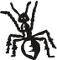
大

一只蚂蚁趴在「大」字的中间下面，把「大」字变成了一个「太」字
http://www.dajiyuan.com/gb/4/5/24/n548288.htm

►寓言故事— —母鸡下蛋


结果母鸡长得越來越肥，最后连一个蛋也不下了http://www.minghui-school.org/school/article/2004/11/20/38393.html

► “ 苟 不教 , 性乃 遷” — —浪子回头金不换



他下决心改过，好好做人

http://www.dajiyuan.com/gb/5/3/1/n831077.htm

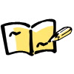
練習篇
1. 讀一讀, 連一連

(1) 千 shí (2) 盤 shuì
輕 gè 劈 xǐng
往 wàn 醒 jī
宇 qiān 沌 xiàng
古 tā 睡 pán
時 qīng 雞 hùn
開 wǎng 來 dàn
分 chéng 像 pī
在 qì 混 lái
個 gǔ 蛋 dùn
萬 de
他 yǔ
成 fú
的 zhòng
宙 fēn
浮 chén
氣 kāi
重 pì
沉 zài
辟 zhòu

2. 讀一讀下列的字，並把每個字中“口” 的部分圈出來

古 辟 石 舌 足 短

高 右 後 嘴 趾 臂

3. 讀一讀下列的字，並把每個字中“日” 的部分圈出來

時 混 醒 重 春 指 厚 星

4. 讀一讀下列的字，並把每個字中“目” 的部分圈出來

睡 夏 眉 眼 睛 鼻

5. 比一比，寫一寫

右____ 古____ 目____ 大____ 十____
石____ 舌____ 月____ 太____ 千____

6. 找一找,寫一寫下列字的反義字

上( ) 天( ) 左( ) 前( ) 內( ) 東( )

南( ) 大( ) 多( ) 長( ) 遠( ) 高( )

粗( ) 輕( ) 浮( )

(少西右外下地重近北小低後短沉細)

7. 數一數, 填一填
- 時共有______劃, 第五劃是______

- 個共有______劃, 第三劃是______

- 分共有______劃, 第三劃是______

- 在共有______劃, 第二劃是______

- 萬共有______劃, 第三劃是______
- 千共有______劃, 第一劃是______

- 他共有______劃, 第三劃是______

- 輕共有______劃, 第五劃是______

- 的共有______劃, 第三劃是______

- 氣共有______劃, 第四劃是______

- 往共有______劃, 第三劃是______

- 成共有______劃, 第三劃是______

- 重共有______劃, 第五劃是______

- 古共有______劃, 第三劃是______

- 宇共有______劃, 第三劃是______

- 宙共有______劃, 第五劃是______

- 浮共有______劃, 第七劃是______

- 沉共有______劃, 第五劃是______

- 開共有______劃, 第二劃是______

- 辟共有______劃, 第三劃是______

8. 講一講成語 “開天闢地”的由來

